ASK-4四合一气体检测仪

使用说明书

北京安赛克科技有限公司

目录

一． 用途 1
二． 测量原理 1
三． 技术指标 2
四． 使用方法： 4
五． 仪器的维护与修理 11
六． 附录 13

- 用途
ASK-4四合一气体检测仪适用于适用于冶金、石化、环保等行业对长期有人作业的工作环境中甲烷（CH₄）、一氧化碳（CO）、氧气（O₂）及硫化氢（H₂S）气体浓度的测定并可进行声光报警，具有操作简单明了、体积小、携带方便、精度高、价格便宜等特点。
- 测量原理
仪器对于一氧化碳（CO）、氧气（O₂）及硫化氢（H₂S）气体测量采用电化学传感器，其结构由电解液中的三个电极构成（见图1）。仪器对于甲烷（CH₄）气体测量采用催化燃烧原理。
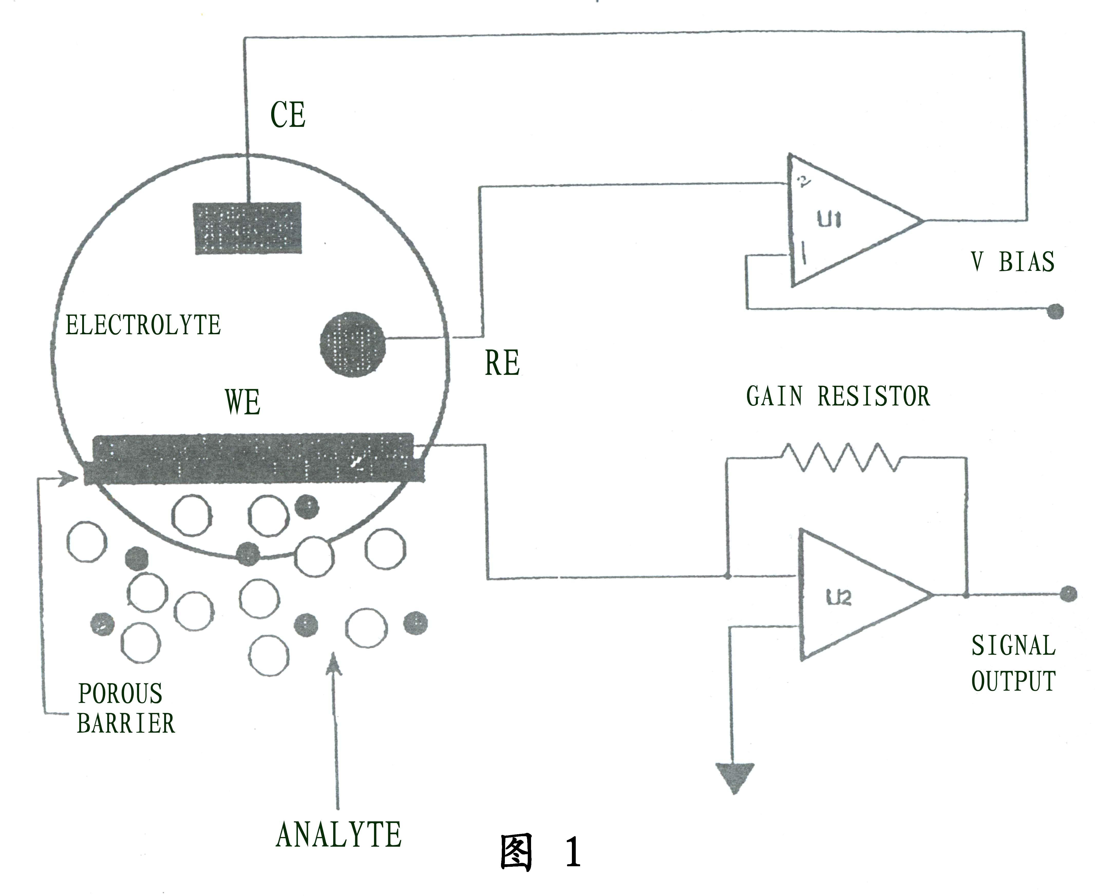
1．一氧化碳（CO）、氧气（O₂）及硫化氢（H₂S）气体测量原理：
工作电极的工作信号经过U2转化为电压信号，电路同时保持工作电极的电压处于其偏压之下，线路中运放U1在对电极产生一电压信号，该信号与工作电极电流信号一致。同时恒电位电路使工作电极与参考电极之间保持一恒定的电位差。
2．甲烷（CH₄）气体测量采用催化燃烧原理：
检测仪采用热催化型高性能传感器组成惠斯顿电桥，测量臂由载件催化元件（俗称黑元件）和纯载元件（俗称白元件）组成，辅助臂由金属膜电阻和电位器组成，稳压电路为电桥提供稳定的电压：在新鲜空气中桥路处于平衡状态，在被测气体中，甲烷在黑元件表面发生催化反映（无焰燃烧），使黑元件温度增高，电阻增大，桥路失去平衡，从而输出一个电位差该电位差在一定范围内，其大小与甲烷的浓度成正比。此信号进入微处理器经过内部A/D转换、数据处理、滤波之后由单片计算机进行数字信号处理，然后通过液晶显示器将被测甲烷的浓度显示出来，并给出声光报警。

- 技术指标
测试气体 | 甲烷（CH₄）、一氧化碳（CO）、氧气（O₂）及硫化氢（H₂S）
测定原理 | 电位电解方式（CO、O2、H₂S）  催化燃烧原理（CH₄）
测试范围 | CH₄：（0~4.00）%vol  CO：(0~1000)ppm  O₂：（0~25.0）%vol  H₂S：(0~100)ppm
指示精度 | CH₄：<1.00%vol：±0.1%vol  1.00~3.00% vol：±10%真值  1.00~3.00% vol：±0.3% vol  CO： (0~100)ppm ：± 2.0%真值  (100~500)ppm ：±4%真值  (500~1000)ppm ：±10%真值  O₂： ±3%FS  H₂S：±5ppm
报警设定值 | 四种气体全量程之内均可设置报警点
报警精度 | ±10%（设定值）
重复性 | 相对标准偏差小于2%
报警声级强度 | > 75db(距蜂鸣器1米远处)
报警光能见度 | > 20米（黑暗中）
响应时间 | < 60秒（流量200ml/min）
工作温度范围 | （0 ~ 40 ）℃
相对湿度 | ≤98%
传感器使用寿命 | > 2年
仪器连续工作时间 | > 10小时（非报警状态）
外形尺寸/重量 | 108mm×62mm×32mm/250克
电池型号 | 可充电锂电池一节
最高开路电压 | 4.3伏
额定工作电压 | 3.6伏
仪器报警工作电流 | < 160mA
仪器工作电流 | < 100mA（无报警时）
- 使用方法：
仪器结构图：
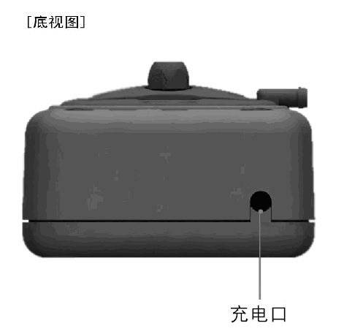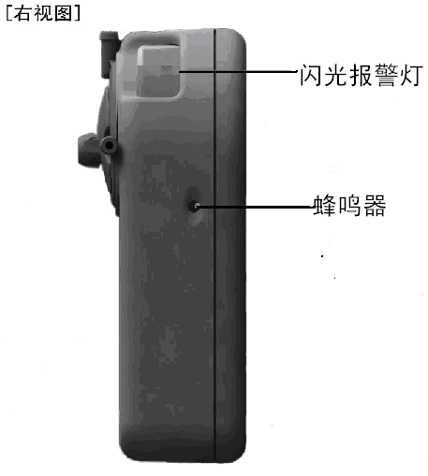

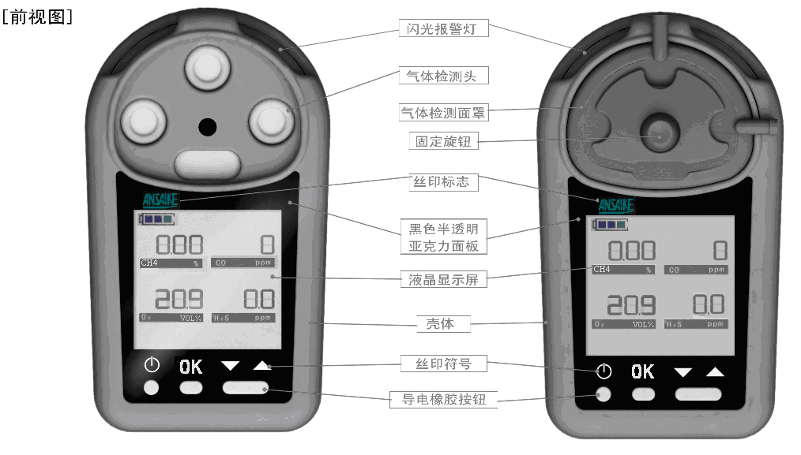

4．1仪器显示器符号说明
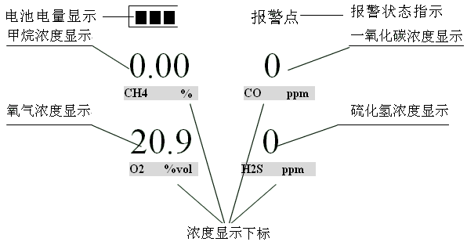
4.2 仪器按键说明
4.2.1仪器共有四个按键说明如下：
仪器按键说明：
符号 | 按键名称 | 按键功能
 | 开关键 | - 关机时长按此键开机；  - 开机时长按此键关机；
OK | 功能键 | - 开机检测状态时长按此键进入报警点设置状态；  - 报警点设置状态按此键进入下一路设定；  - 报警点设置状态长按此键存储报警点并进入下一路设定；  - 校准状态按此键进入下一路校准；  - 校准状态长按此键则该路设置零点并进入通气等待；  - 校准状态通气完毕长按此键存储校准值；
∧ | 上箭头 | - 报警点设置状态和校准状态下按此键增大相应一路数值；  - 开机检测状态时同时按此键及下箭头“∨”进入校准状态；
∨ | 下箭头 | - 报警点设置状态和校准状态下按此键减小相应一路数值；  - 开机检测状态时同时按此键及上箭头“∧”进入校准状态；

4.2.2 开机
关机时长按开关键开机，开机后液晶屏幕同时显示甲烷（CH₄）、一氧化碳（CO）、氧气（O₂）及硫化氢（H₂S）报警点值约5秒钟；显示报警点完毕仪器进入自检状态，屏幕显示倒计时10秒；自检完毕仪器进入检测状态，此时液晶屏幕同时显示环境中甲烷（CH₄）、 一氧化碳（CO）、氧气（O₂）及硫化氢（H₂S）气体浓度，在液晶左上角显示电池电量；当剩下一个方块“▊”时，电池电量不足，需充电。
4.3 仪器充电
仪器左上方电池符号显示电池电量的充足情况，三个方块“▊▊▊”表示电量充足，当剩下一个方块“▊”时，电池电量不足，需充电。
充电时请将仪器放置于安全场所进行；
将仪器关机；
- 将充电器电源插头插入交流电源，交流电源要求为AC220V 50Hz；
此时充电器指示灯亮，为绿色；
- 将充电器充电插头插入仪器充电座；
- 此时充电器指示等变为红色，表示充电状态；
- 当充电器指示等变为绿色时，表示已经充满。整个充电过程约需3~4小时
4.4 报警点设置
仪器在出厂时，遵照工业环境空气质量标准，报警点设置为 ：
CH₄：1.00%vol CO：24 ppm
O₂：18.0%vol H₂S：10.0 ppm
用户如果需要要改变上述数值，重新设置报警点，操作如下：
- 在仪器正常工作状态下长按功能键“OK”，约3~4秒；
- 仪器显示画面改变，显示四路的报警点值，右上脚出现“报警点”字样，同时甲烷下标闪烁；
c．此时可以通过上下箭头键修改甲烷报警点，修改到希望的数值，长按功能键“OK”，约3~4秒钟则所修改数据被存储，跳到下一路下标闪烁；如果短按功能键“OK”，那么新修改的报警点值不存储。
d. 通过上述操作可以改变任意一路报警点值，但请注意如果不想修改原报警点值时，就短按一下“OK”键过到下一路，要存储报警点值必须长按“OK”直到下一路闪烁。
4.5仪器的校准
1．在仪器正常检测状态下，同时按下上箭头“∧”及下箭头“∨”仪器进入校准状态；
2．此时仪器甲烷下标闪烁，可对甲烷进行校准：
- 长按功能键“OK”仪器调零完毕并自动进入通气状态，该路显示 “- - -”，此时可以通入甲烷标准气体（进入通气状态之前请不要通气！），仪器将自动进行比较，并判断气体是否达到稳定的状态，该过程大约需要数十秒到一分钟，当气体达到稳定状态时，显示屏幕符号“ - - -”将变为显示值；
- 用上下箭头调节该显示值，使该显示值与标准气体的浓度一致；
- 长按功能键“OK”仪器将存储该校准结果，该路校准完毕，仪器自动进入下一路的校准，下一路的下标开始闪烁；
- 同样步骤可以实现对于一氧化碳、氧气、硫化氢的校准；
- 仪器在进入校准状态之后，如果不通气或没有其它操作，五分钟后仪器将自动回到检测状态；
如果某一路不需校准，短按功能键“OK”可以跳过该路，进入下一路校准。
校准注意：
A．校准用标准气体必须采用由国家计量部门认定的生产单位出厂的标准气体，
其浓度应在下述范围：
CH₄：(2.00%±1.00%)vol CO：(600±100) ppm
O₂： (20.0%±10.0%)vol H₂S：(50±10) ppm
要求不十分严格时氧气的校准可以采用清洁空气（20.9%vol）作为标准气体进行；校准用标准气体应在仪器量程一半的浓度值为佳，请不要采用相对量程过小的气体浓度进行校准；
B．校准请使用专用仪器校准罩，流量设置通常为200ml/min，空放半分钟使气体流速稳定，将仪器校准罩罩于仪器传感器前端，并拧紧校准罩固定旋扭。
C．仪器的建议校准（标定）周期为3个月。
D．仪器必须每路单独校准，不能用混合气体同时校准。
- 仪器的维护与修理
该仪器结构紧凑，防水防尘性能比较好。在日常使用中，同时显示环境中四种气体浓度，并指示电池电量。
仪器操作十分简单而且方便，在使用中应注意下列事项：
- 仪器为精密仪器，不得随便拆卸和重碰、重压、以免损失或影响测量精度。
- 请避免仪器在阳光下暴晒及侵水。
- 仪器充电时请使用专用的充电器；
- 仪器应由专门人员或机构进行检修，检修时，请不要更改原电路零部件（包括电池在内）的型号、规定、参数。
- 请勿用手挤压液晶屏幕；

仪器常见故障及修理

故障 | 原 因 | 措 施
测试不准 | - 仪器长期未校准  - 传感器老化失效 | 校准仪器  更换传感器
不报警 | - 报警点设置不正确  - 电路故障 | 重新设置报警点  送回厂家修理
对被测气体无反应 | - 传感器连线脱落  - 电路故障 | 检查传感器连线  送回厂家修理
显示负号 | - 仪器自检  - 电池电压不足 | 正常  充电
不充电 | - 充电器故障  - 仪器故障 | 更换充电器进行充电  送回厂家修理
仪器工作时间不足 | - 充电器故障  - 仪器故障 | 更换充电器进行充电  送回厂家修理

- 附录
校准记录表
仪器型号：
仪器编号：
校准日期 | 标准气编号 | 标准气浓度 | 显示值 | 误差 | 备注

单位：北京安赛克科技有限公司
地址：北京市丰台区西四环南路88号
电话：010-63864066
传真：010-63869943-8012
邮编：100071
网址：http//:www.ansaike.com
邮箱：ansaike@126.com

